“美化校园，净化教室”
——管理学院“净化教室”主题活动
时光荏苒，暑假已往，新学期很快到来了。疫情期间，为营造良好的学习和生活环境，管理学院积极响应“美化校园，净化教室”的政策，决定于9月16日下午7、8节课进行卫生大扫除。
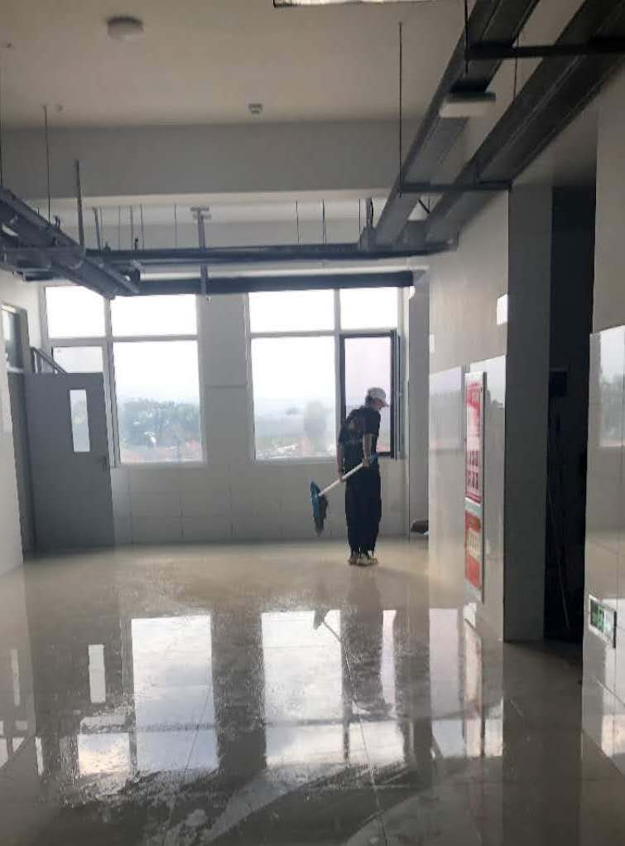

在管理学院各领导和辅导员的带领下，全体师生集体行动，拿起拖把、扫帚、抹布等劳动工具，对教学楼内各班级，特别是教室死角等地方进行了彻底清理。
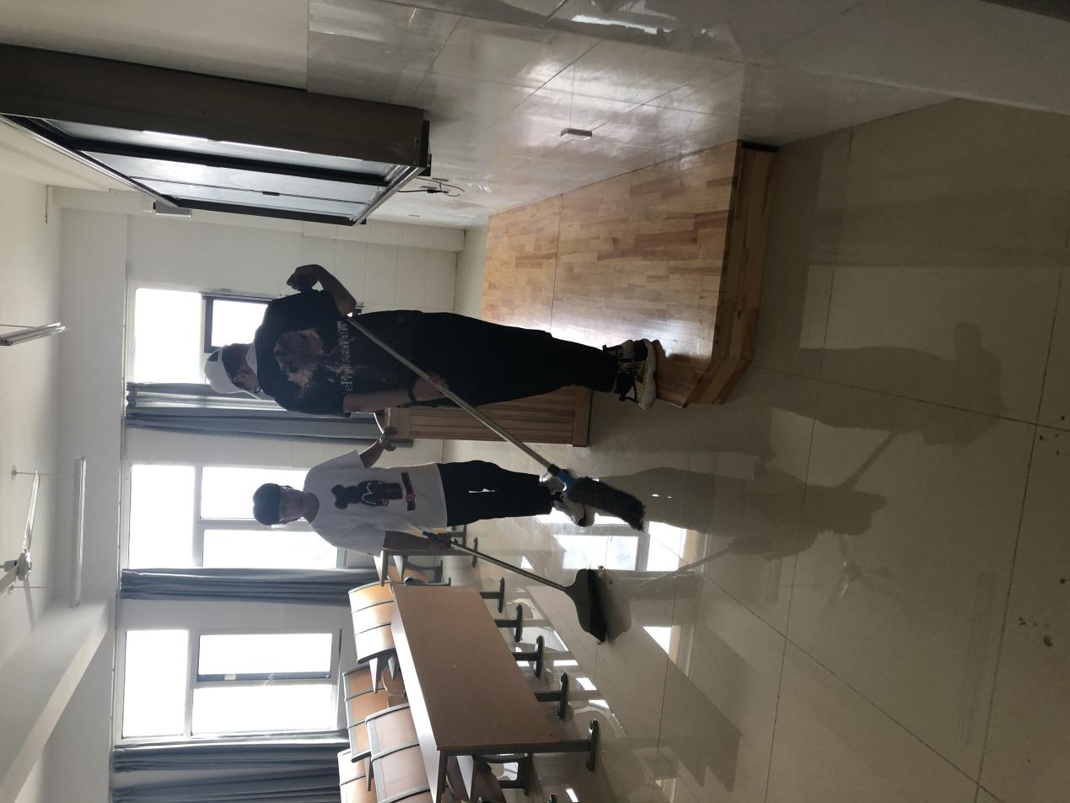
本次清扫教室的活动要做到高要求，高标准：
（一）地面清洁见本色，无痰迹，无杂物。
（二）教室桌、椅无灰尘，无杂物，干净整齐。教室课桌抽屉无废纸等废弃物。
（三）墙壁、天花板，无张贴与教室无关的纸张。
（四）教室讲台干净无杂物，黑板干净。
（五）门窗玻璃明亮，保持干净。
（六）吊扇及开关、日光灯、调速器做到人走灯灭。
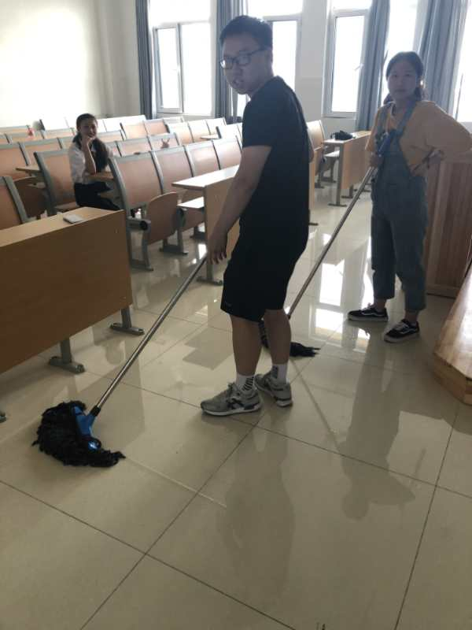
在劳动过程中，师生分工明确，各司其职，积极热情地参与其中，不放过任何一个卫生死角。经过大家的努力，各班级卫生环境得到了进一步的改善，整个面貌焕然一新。
管理学院
2020年9月16日

